КГУ «Рудненская специальная школа для детей с особыми образовательными потребностями» Управления образования акимата Костанайской области

Доклад

Тема: **«Принцип спиральности при проектировании содержания предмета: постепенное наращивание знаний и умений, усложнение по темам и по классам»**

Педсовет № 2

учитель-дефектолог: Ерденова Б.А

2021-2022 учебный год

Доклад

Тема: **«Принцип спиральности при проектировании содержания предмета: постепенное наращивание знаний и умений, усложнение по темам и по классам»**

«Скажи мне я забуду, покажи мне я запомню, вовлеки меня я пойму»

(Китайская пословица)

Обновление содержания образования в Республике Казахстан ставит перед собой главную цель: совершенствование педагогического мастерства учителей в контексте обновления образовательной программы и внедрение системы  критериального оценивания. Спиральная форма обучения предполагает, что повторное рассмотрение материала, который будет усложняться на протяжении всего школьного обучения, дает большее преимущество в развитии современного учащегося, нежели традиционные формы обучения.

Внедренная  программа обновления образования предполагает, что обучение должно быть активным, проводиться в условиях созданной коллаборативной среды, должна  осуществляться дифференциация  обучения, в процессе осуществления должны реализовываться **межпредметные связи.**

При проектировании содержания предметов использованы принцип спиральности, сквозные темы. Принцип спиральности позволит наращивать знания и умения учащихся постепенно – по темам и классам, переходя от простого к сложному. Он удобен для изучения, доступен и понятен как учащимся, так и педагогам. Принцип спиральности обеспечивает преемственность в изложении учебного материала и интеграцию предметов для более целостного восприятия окружающего мира.

**Что происходит при реализации спирального принципа?** Темы повторно рассматриваются каждый семестр; учащиеся повторно изучают предмет на разных уровнях и каждый последующий уровень сложнее и обширнее предыдущего.

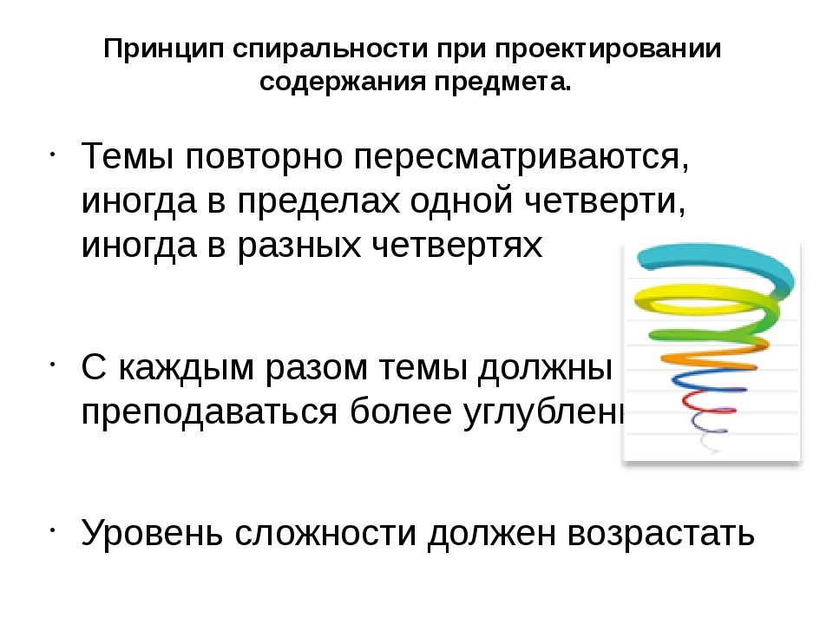



При спиральном способе построения программ расположение учебного материала сочетает последовательность и цикличность его изучения. Характерной особенностью этого способа является то, что учащиеся не выпускают из поля зрения исходную проблему и в то же время постепенно расширяют и углубляют круг связанных с ней знаний. В отличие от линейной структуры, при спиральном построении программы отдельные темы изучаются неоднократно. Это способствуют установлению внутрипредметных и межпредметных связей, формированию знаний, умений, ценностных ориентаций и норм поведения в сферах, имеющих точки соприкосновения со многими учебными предметами.

К концу начальной школы учащиеся еще не владеют геометрическими понятиями, поэтому изучение геометрических фигур и их отношений доводится в основном до уровня представлений. Свойства фигур выявляются экспериментально, поэтому важное место в обучении занимает лабораторный метод. Учащиеся выделяют наиболее общие признаки геометрических фигур, выполняя большое число опытов с их моделями. Выявление общих признаков достигается систематическим применением приема материализации изучаемых геометрических объектов.

Созданный запас геометрических представлений обеспечивает необходимую основу для проведения работы по формированию в дальнейшем геометрических понятий.

Проведение работы по спиральному принципу:

В течение 1 класса учащиеся называют геометрические формы: куб, шар, квадрат, круг, овал, треугольник, прямоугольник. Геометрические фигуры используются в качестве материала для построения заданий на распознавание. Цель этих заданий — формирование и развитие наблюдательности ребенка, умения выделять существенные (важные) признаки предмета.

Введение формальных определений в 1 классе также является преждевременным, поскольку запас геометрических представлений у учащихся еще мал, потребность к обобщению не возникает.

1 класс:

1.Распознавание геометрических фигур

2. Соотнести предметы с геометрическими фигурами, находить в окружающем пространстве предметы.

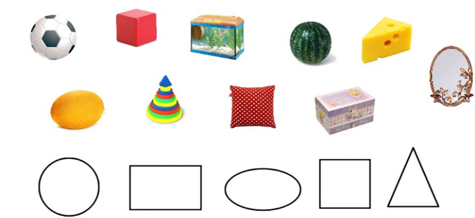

3. Собрать из частей фигуру

4. Найди, что лишнее?

Во 2 классе учащиеся продолжают изучать геометрические фигуры

умения сравнить два или несколько предметов, отмечая при этом сходные и различные признаки и свойства;

1. Упражнение на сравнение, нахождение общего и чем отличаются : круг и квадрат, трёхугольник и четырёхугольник

2. Отыскивать среди знакомых предметы круглой, прямоугольной , квадратной, треугольной формы в пространстве.

3. Игра на внимание «Что изменилось?»

4. Найти прямую линию, луч, отрезок

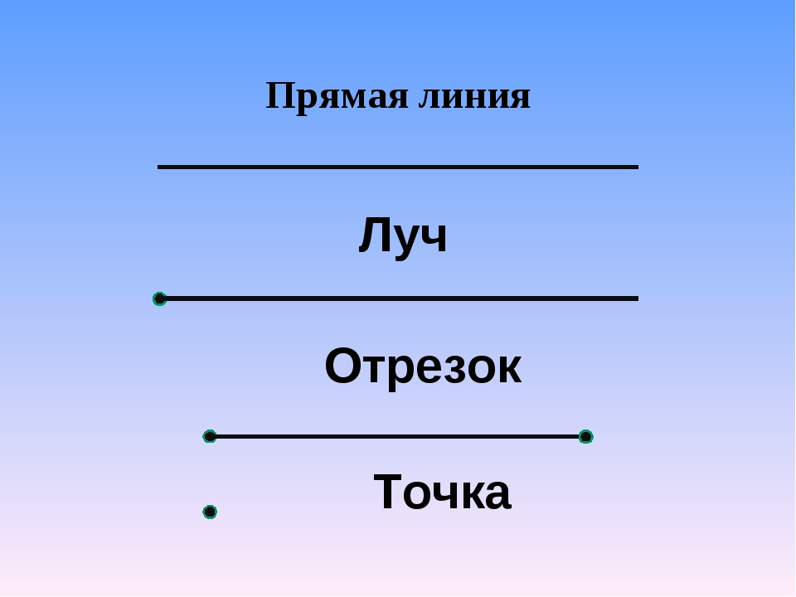

В третьем классе учащиеся знакомятся с измерением отрезков. Это позволяет устанавливать связь между отрезками и числами

**3 класс**

1. Строить отрезок заданной длины с помощью линейки

2. Строить треугольник

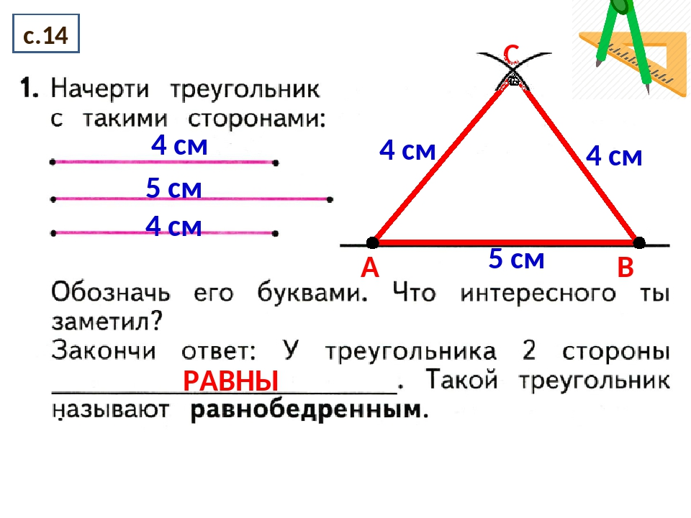

**4 класс**

1. Нахождение углов, вершин, сторон треугольника, квадрата

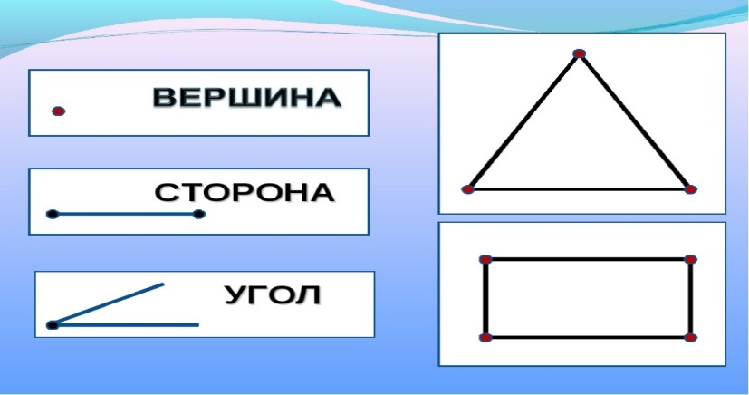

**Вывод**: спиральность учебных программ, сквозные темы действительно содействуют формированию межпредметных компетенций младших школьников. Обучение проходит не разрозненными отдельными учебными дисциплинами, а гармонично, в комплексе. Синтезируя традиционные и инновационные стратегии обучения, педагоги смогут активизировать познавательную деятельность школьников, а это приведет к формированию функциональной грамотности школьников.